15.9 SAVŲJŲ REIKMIŲ SKYDAS NAUJAI STATOMOMS TRANSFORMATORINĖMS SU ARĮ
TECHNINIAI REIKALAVIMAI
(Versija 2)

Data: 2026-10-01

Siūlomo gaminio/įrenginio gamintojo pavadinimas |  | (Pildoma konkurso metu)
Siūlomo gaminio/įrenginio pavadinimas, modelis |  | (Pildoma konkurso metu)
Eil. Nr. | Reikalaujamų standartų pavadinimai, parametrų, funkcijų, aprašymai išpildymas ar savybės | Standartų numeriai, reikalaujamo parametro išpildymo reikšmės | Siūlomo gaminio atitikimą reikalavimams pagrindžiantys dokumentai (Pildoma konkurso metu)
 | Gamintojo kokybės vadybos įvertinimo sertifikatas ^{a)} | ISO 9001 arba lygiavertis
 | Gaminys turi atitikti standartus ^{b)}
 | Žemosios įtampos perjungimo ir valdymo įrenginių sąrankos. 1 dalis. Bendrosios taisyklės. | LST EN 61439-1 (IEC 60439-1)
 | Gaubtų sudaromos apsaugos laipsniai | LST EN 60529 (IEC 60529)
 | Vardinė įtampa ^{b)} | 230 V
 | Izoliacijos lygis ^{b)} | ≥4 kV (LI/AC)
 | Vardinis dažnis ^{b)} | 50 Hz
 | Apsaugos laipsnis ^{b)} | ≥ IP44
 | Skydo korpusas ^{b)} | Nurodoma užsakant:  - Plastmasinis, nepalaikantis degimo, V00 klasė  - Metalinis-cinkuotas.
 | Skydo korpuso spalva ^{b)} | RAL 7032 - 7035
 | Ventiliavimas ^{b)} | Savaiminis, neleidžianti kondensuotis drėgmei ir nepraleidžiantis dulkių
 | Skydo durelės ^{b)}
10.1 | Atidarymo rankena | Su fiksacija
10.2 | Skydo durų atidarymo kryptis | Kairė arba dešinė
 | Savųjų reikmių skydo montavimo  vieta ^{d)} | Derinama darbo projekto rengimo metu
 | Savųjų reikmių skydo schema su ARĮ pagal pateikta brėžinį ^{d)} | Priedas Nr.1
 | Įvadiniai automatiniai jungikliai 1-poliai  Pagal bendrovės 3.1 techninius reikalavimus ^{c)} | 2 vnt.
13.1 | vardinė srovė | ≥20 A
13.2 | atjungimo charakteristika | C
13.3 | atjungimo pajėgumas | ≥15 kA
 | ARĮ kontaktoriai 1-poliai arba 3-poliai ^{c)} | 2 vnt.
14.1 | valdymo įtampa | 230 V AC
14.2 | galios kontaktai | ≥20 A, 230 V AC
14.3 | Galios kontaktų terminis atsparumas | ≥400 A (1s)
14.4 | blokkontaktai | 1 NA ir 1 NU
 | Mechaninė blokuotė tarp kontaktorių | Užtikrina, kad vienu metu veiktų tik vienas kontaktorius
 | Laiko relė ^{c)} | 2 vnt.
16.1 | valdymo įtampa | 230 V AC
16.2 | NA kontaktas | 1vnt.
16.2.1 | laiko delsa | 1÷20s
16.3 | NU kontaktas | 1vnt.
 | Paskirstymo automatiniai jungikliai 1-poliai  Pagal bendrovės 3.1 techninius reikalavimus ^{c)} | 5 vnt.
17.1 | vardinė srovė | 2 A - 2 vnt.  4 A - 2 vnt. *  10 A - 1 vnt.
17.2 | atjungimo charakteristika | C
 | Paskirstymo automatinis jungiklis  1-polis su nuotėkio srovės relė  Pagal bendrovės 3.1 techninius reikalavimus ^{c)} | 1vnt.
18.1 | vardinė srovė | 16A
18.2 | atjungimo charakteristika | C
18.3 | nuotėkio srovės relė | 30mA
 | Kištukinis lizdas ^{c)} | 16A/230V AC
 | Įvadinis kabelis ^{d)} | Montuojamas atskirai nuo bendros instaliacijos. Apsaugotas gofruotu, nepalaikančiu degimo, vamzdžiu.
 | Visi 0,4 kV paskirstymo įrenginiai turi būti sumontuoti taip, kad būtų patogu aptarnauti ir pakeisti ^{d)} | TAIP
 | Laidininkų (fazinių, įžeminimo, apsauginio nulinio) spalvinis žymėjimas ^{d)} | Pagal Elektros įrenginių įrengimo taisyklių reikalavimus (IEC 60446)
 | Operatyviniai ir kiti užrašai ^{d)} | Pagal AB „Energijos skirstymo operatorius“ techninius reikalavimus
 | Eksploatavimo aplinkos temperatūros ribos ne siauresnės nei ^{b)} | – 25⁰C ÷ +35⁰C
 | Darbo aplinkos drėgmė ^{b)} | ≤ 90 %
 | Garantinis laikotarpis ^{b)} | ≥24 mėn.
 | Tarnavimo laikas ^{b)} | ≥25 m.
 | Kartu su skydu pristatomi dokumentai ^{d)}
28.1 | Savųjų reikmių skydo pasas | Lietuvių kalba
28.2 | Komplektuojančių įrenginių technini dokumentacija | Anglų arba lietuvių kalbomis
28.3 | Vienlinijinė skydo schema | Pagal pateikta brėžinį, priedas Nr.1
28.4 | Eksploatavimo instrukcija | Lietuvių kalba

*- Montuojami jei projektuojamos galios transformatorių technologinės apsaugos.

Pastabos:

Dokumentacija reikalaujamo parametro atitikimo pagrindimui

- Vadybos sistemos sertifikato kopija;
- Gamintojo parengtas gaminio techninis aprašymas arba gamintojo deklaracija;
- Gaminio komplektuojančių dalių (ar medžiagų) gamintojo techninis aprašymas, arba deklaracija;
- Pagrindžiančio dokumento pateikti nereikia – tiekėjas techninio parametro atitikimą patvirtina prekės atitikties techniniams reikalavimas atitikimo grafoje pažymėdamas „Atitinka“; „Taip“ arba nurodydamas konkrečią parametro reikšmę;

Priedas Nr.1
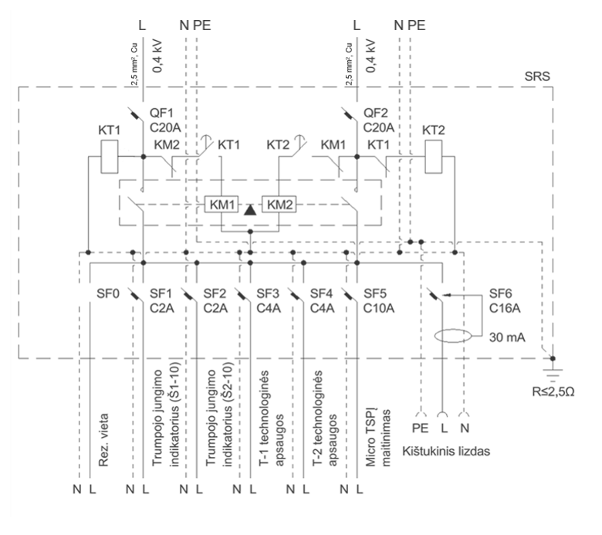

Pastaba: Draudžiama QF1 ir QF2 automatinius jungiklius pajungti nuo skirtingų fazių, automatiniai jungikliai turi būti pajungti nuo vienodų fazių.

